ДОНЕЦКАЯ НАРОДНАЯ РЕСПУБЛИКА
МИНИСТЕРСТВО ОБРАЗОВАНИЯ И НАУКИ
УЧРЕЖДЕНИЕ ДОПОЛНИТЕЛЬНОГО ОБРАЗОВАНИЯ
«Донецкая Республиканская Малая Академия Наук учащейся молодежи»

Отделение: филологии
Секция: английский язык

ИСТОРИЯ БРИТАНИИ В АРХИТЕКТУРЕ

Работу выполнила:
Тимченко Диана Николаевна,
обучающаяся 10-Б класса
МБОУ «Шахтёрская гимназия»
Научный руководитель:
Тимченко Ольга Владимировна,
учитель английского языка
I квалификационной категории,
старший учитель

Шахтерск-2024
ИСТОРИЯ БРИТАНИИ В АРХИТЕКТУРЕ
Тимченко Диана Николаевна
обучающаяся 10-Б класса МБОУ «Шахтёрская гимназия»
Научный руководитель: Тимченко Ольга Владимировна, учитель английского языка I квалификационной категории, старший учитель Шахтерской гимназии.
Актуальность: постоянный интерес к историческим предпосылкам возникновения архитектурных памятников.
Гипотеза: вид и расположение архитектурных сооружений Британии напрямую зависит от социально-экономических процессов, происходящих на данной территории.
Цель: изучение британской архитектуры через призму исторического развития.
Объект: становление и развитие Великобритании.
Предмет: архитектурное наследие Объединённого Королевства в историческом контексте.
Задачи: рассмотрение развития британской архитектуры и сопутствующих исторических событий; определение роли развития архитектуры Британии в историческом контексте.
Методы: изучение литературы, сравнительный анализ, обобщение.
Выводы и основные результаты исследования: выполнен анализ доступных географических карт Лондона с конца XVI - начала XVII вв для определения расположение архитектурных объектов на искомой точке в историческом контексте.

СОДЕРЖАНИЕ
Введение……………………………………………………….…………………..4
Раздел 1. ЗНАЧЕНИЕ АРХИТЕКТУРЫ КАК ИСТОРИЧЕСКОГО АСПЕКТА ОБЩЕСТВЕННОЙ КУЛЬТУРЫ …………………...…………………………...6
Раздел 2 АРХИТЕКТУРНОЕ НАСЛЕДНИЕ ВЕЛИКОБРИТАНИИ В ИСТОРИЧЕСКОМ АСПЕКТЕ………………………………..…………………8
2.1. Стоунхендж и термы как архитектурные памятники доисторического периода и периода римских завоеваний ………………………………...………8
2.2. Лондонский Тауэр как представитель эпохи норманнских завоеваний………………………………………………………………..………10
2.3. Церковное строительство………………………………… ……..……11
2.4. Фахверковые постройки как признак распространении капиталистических отношений в Британии……………………………………13
2.5. Стюарты и классицизм ……………………….……….…………..14
2.6. Промышленный переворот и его влияние на градостроительство………………………………………………………….....15
2.7. Викторианская культура и эпоха неоготики………...………………. 16
2.8. Современная архитектура модернизма как отражение современной жизни Британии……………………………………….…………………………17
Практическая часть………………………………………………...……………19
Выводы……………………………….…...………….………………………..…21
Список использованной литературы……….……………..…………...………22
Приложения …………………...………..............…….........................................23

ВВЕДЕНИЕ

Архитектура играет очень важную роль в развитии всего мира. История архитектуры является основополагающим фактором в определении основных этапов развития любого государства и Британии в частности. Тема архитектуры всегда будет важна и актуальна. Приходит что-то новое, исчезает ненужное, лишнее, в следствие чего и для ученых, работающих в области архитектуры, остается много вопросов, которые требуют разрешения с точки зрения истории.
Архитектура Великобритании – это ее лицо, этап исторического развития, который показывает эволюцию британского общества на определенном периоде, уровень моральных и материальных ценностей, уровень научно-технического развития народа, населяющего страну на искомом этапе..
История архитектуры дает нам примеры архитектурных произведений, которые в определенные эпохи и при определенных условиях выражали реалистические прогрессивные общественные тенденции, хотя и ограниченные рамками классового общества, по этому актуальность данной работы в постоянном интересе к историческим предпосылкам возникновения архитектурных памятников, возможности проследить сложности исторических путей развития Британии и обозначить важнейшие элементы британской архитектуры как ключевые ступени развития Великобритании.
Объектом исследования мы определяем становление и развитие Объединённого Королевства Великобритании и Северной Ирландии, а предметом исследования является архитектурное наследие в историческом контексте.
Целью данной исследовательской работы является изучение британской архитектуры через призму исторического развития.
Поставленная цель предполагает исследования, основными задачами которых является:
- Изучение истории и особенностей британской архитектуры от доисторического периода до наших дней.
- Рассмотрение путей развития британской архитектуры и сопутствующих исторических событий.
- Определение роли развития архитектуры Британии в историческом контексте.
При выполнении работы были использованы следующие методы исследования:
- Изучение литературы и интернетных ресурсов по теме из цифровых отечественных и зарубежных архивов и фондов .
- Сравнительный анализ особенностей архитектуры сквозь призму развития Британского общества в определенный отрезок времени на примере старинных карт и планов городов.
- Обобщение полученных результатов.
Практическая значимость работы состоит в том, что ее результаты могут быть использованы на теоретических и практических занятиях по страноведению, мировой художественной культуры, а также на уроках английского языка для учащихся средних и старших классов, студентов профилирующих и непрофилирующих высших учебных заведений, при подготовке к сдаче ОГЭ/ЕГЭ и международных экзаменов.

РАЗДЕЛ 1
ЗНАЧЕНИЕ АРХИТЕКТУРЫ КАК ИСТОРИЧЕСКОГО АСПЕКТА ОБЩЕСТВЕННОЙ КУЛЬТУРЫ

Архитектура (лат. architectura - строительство) - система зданий и сооружений, формирующих пространственную среду для жизни и деятельности людей, а также само искусство создавать эти здания и сооружения в соответствии с законами красоты. Функциональные, конструктивные и эстетического качества архитектуры (польза, прочность, красота) взаимосвязаны. Общественные потребности, которым служит архитектура, разносторонни и многочисленны. Они исторически обусловлены и подчинены законам развития общества.
Архитектура развивается в соответствии с материальными условиями и идеологией той или иной общественной формации. В силу социально-экономической обусловленности архитектура имеет свои особенности и черты, свойственные каждому данному строю общества. Вместе с ходом исторического развития изменяется и архитектура. На самых ранних ступенях своего развития, в эпоху первобытнообщинного строя человеческое общество в борьбе с силами природы создавало примитивные сооружения (заслоны, пещеры, жилища-ямы, шалаши). Эти сооружения, естественно, не были еще архитектурными произведениями в буквальном смысле этого слова, но и тогда уже человек создавал сооружения, которые в отличие от построек животных несли в себе черты сознательного творчества.
Сохранившиеся памятники доисторического периода показывают, что даже на этих ранних ступенях формирования архитектуры духовная сторона жизни людей, нераздельно связанная с их материальной практической деятельностью, получила в них заметное отражение (мегалитические сооружения).
На более высокой ступени развития общества, вместе с появлением металлических орудий и развитием производительной деятельности (обработка камня, дерева и металлов) окончательно складывается архитектура как специфическое общественное явление.
Смена одного способа производства другим, вместе с обострением классовых противоречий в классовом обществе протекала в борьбе прогрессивных сил общества с реакционными, отражавшейся во всех областях культуры, в том числе и в архитектуре.
Таким образом архитектура является историческим аспектом массовой культуры, уровнем культурных ценностей, инженерно-технической мысли определенного этапа развития общества.

РАЗДЕЛ 2
АРХИТЕКТУРНОЕ НАСЛЕДИЕ ВЕЛИКОБРИТАНИИ В ИСТОРИЧЕСКОМ АСПЕКТЕ

  - Стоунхендж и термы как архитектурные памятники доисторического периода и периода римских завоеваний
С доисторических времен сохранились мегалитические гробницы, которые относят к эпохе неолита. Среди наиболее известных сооружений II тысячелетия до н. э. — ритуальный комплекс Стоунхендж (Stonehenge). Огромные каменные глыбы в сочетании с особым строем создают необычный ансамбль с окружающим пейзажем близ города Солсбери (Salisbury) (графство Уилтшир (Wiltshire)) в 130 километрах юго-западнее Лондона (прил.1).
Это сооружение состояло примерно из 90 каменных блоков, весом от 5 до 50 тонн и высотой от 1,8 до 7,5 метров. Сверху на них положены плиты-перемычки длиной 3,2 м. Существуют различные гипотезы о назначении комплекса — от храма до кладбища. У каменного Стоунхенджа были малые и деревянные предшественники, которые до наших дней не сохранились. Современные остатки комплекса охраняются, но уникальное сооружение остаётся предметом дискуссий. В I тысячелетии до н. э. на острове поселились племена кельтов. Но кельтские сооружения не сохранились, вероятно, из-за использования органических стройматериалов (дерево, солома, трава, глина). Археологические остатки позволяют говорить о приверженности кельтов к «звериному стилю» в прикладном искусстве.
В 43 — 69 гг. н. э. южную часть Британии колонизировали воины Древнего Рима. Римляне наладили производство кирпича, но использовали и природный камень. Постройки древнеримской эпохи сохранены плохо, среди известных:
- вал императора Адриана (Hadrian’s Wall) (прил.2);
- остатки терм (римских бань) на курорте Бат (residues term (Roman baths) in the resort of Bath) (прил.3);
- остатки терм в Лондоне (residues term in London) (прил.4)
- древнеримское кладбище с надгробьями (ancient Roman cemetery with tombstones) (прил.5)
- римские виллы с мозаичными полами (Roman villa with mosaic floors) (прил.6)
Римляне относительно недолго хозяйничали в Британии, а их влияние на архитектурную ситуацию в стране не было столь значительным. Варварские племена ещё не были способны тогда подражать богатому строительному опыту римлян.
Следовательно, функциональное строительство на территории Королевства началось еще со времен кельтов, а малочисленные памятники эпохи Римских завоеваний и их состояние говорят о влиянии колониального зодчества на определенное функциональное назначение архитектуры и уровень развития строительной инфраструктуры.

2.2. Лондонский Тауэр как представитель эпохи норманнских завоеваний
Остров пережил очередное вторжение норманнов в 1066 г., которые создают централизованное феодальное государство. Организатор и руководитель нормандского завоевания Англии, Вильгельм Завоеватель, официально поддерживает строительство в романском стиле (соборы, церкви, замки). Военные отряды норманнов строят палисады с казармами для лучников и деревянные башни донжоны на холмах. Со временем дерево меняют на камень, замки совершенствуются, увеличиваются в размерах и становятся характерным признаком всего британского средневековья и чертой архитектурной культуры Британии вообще. В конце XII в. в стране существовало уже 80 замков. Важнейший среди них — замок Тауэр в Лондоне (прил. 7) ,который был резиденцией Вильгельма Завоевателя.
Крепость и бывшая королевская резиденция, Тауэр (Tower), представляет собой масштабный архитектурный комплекс, в плане имеющий форму неправильного прямоугольника, состоящий из шести башен, двух основных зданий и двух рядов стен с внутренними помещениями. Все башни лондонского Тауэра (Tower) имеют четкий архитектурный силуэт и дополнены лаконичной наружной отделкой. Основной целью зодчих было подчеркнуть защитную функцию форта, поэтому массивные стены были дополнены окнами с узкими проёмами и ступенчато-углублёнными порталами, способствовавшими оборонительным целям, сочетающие подчеркнутую прочность и удивительную простоту форм. Окна башен и зданий лондонского Тауэра (Tower), в основном, имеют характерную арочную форму с заостренным завершением, свойственную норманнской архитектуре. Все башни замка увенчаны плоскими зубцами, служившими точкой осмотра при осадах, единственным исключением являются круглые башни, предназначавшиеся не для оборонительных, а для бытовых нужд. Вход в замок расположен со стороны набережной реки Темзы (Thames), где находятся ворота Предателей (Traitors gate), получившие свое название за проходивших через них государственных преступников. Рядом с входом в форт расположена башня Святого Томаса (Tower of St. Thomas) с личными покоями короля, построенная в 13 в. в стиле английской готики. В аналогичном стиле построена и Кровавая Башня (Bloody Tower), расположенная возле Белого Тауэра (White Tower). Фасады обеих башен дополнены ступенчатыми бойницами. Одним из основных мотивов декора башен и стен лондонского Тауэра (Tower) являются прямоугольные каменные панели, расположенные вертикально, а также узкие продолговатые карнизы. Эти элементы, традиционные для архитектуры английской готики подчеркивают строгость всего ансамбля замка. Лондонский Тауэр (Tower of London) является одним из главных памятников норманнской архитектуры в Англии, и, одновременно с этим, отличным примером ранней английской готики. Комплекс замка состоит из нескольких основных башен, центральной из которых является Белый Тауэр (White Tower) – древнейший донжон британской столицы. Тауэр – это музей английской истории и одна из знаменитейших достопримечательностей страны.
Следовательно Тауэр (Tower) и остатки романских замков в Рочестере, Ньюкасле, Дувре, Ноттингене, Конисбро, Йоркшире, Ричмонде говорят о военном прошлом страны в которая нуждалась в компактном и прочном строительстве.

2.3. Церковное строительство
В Британии огромное число церквей. Большинство строений «с возрастом» в свое время были возведены именно для богослужения, и десятки тысяч - от скромных средневековых деревенских церквушек до помпезного собора Святого Павла (St. Paul’s Cathedral) - стоят до сих пор, несмотря на капризы религиозной моды. Британия просто не была бы Британией без своей церковной архитектуры.
Древнеримские каменные и кирпичные постройки разрушают, а стройматериалы используют для создания простых христианских церквей. Их образцы сохранились: Бредвелл (Bredvell) в Эссексе, Бриксуорт (Briksuort) в Нортхемптоншире, Брэдфорд (Breydford) на Эйвоне, Уилшир. В IX—XI вв (прил.8). земли попали под власть Дании. Сакральные сооружения Британии увеличились, усложняется декор западного фасада. Эти черты входят в традицию, что получит своё развитие во время английской готики.
В застройке поселений романского периода доминируют соборы. Британские соборы романской эпохи длинные, в плане они имеют форму латинского креста (прил.8). У них есть общие черты с сооружениями французской Нормандии. Духовенство в Британии было более многочисленным, чем во Франции. Чтобы разместить священство, увеличивали размеры хора, алтарной части. Характерным признаком является прямоугольная часовня или стена без венца часовен и без помещения обхода. Облачная, пасмурная погода, частые дожди обусловили использование больших окон, ярус верхних окон для освещения соборов стал обязательным. Потолки были плоские, деревянные, опирающиеся на толстые, громоздкие стены. Использовались огромные прямоугольные объёмы. Над перекрёстком нефа и трансепта располагалась прямоугольная башня. Декор состоял из геометрических деталей. Готическая французская «роза» — окно не прижилось, западные фасады часто украшены огромным готическим окном, что было более практично и менее сложно в построении. Крыши плоские, нечасто встречаются крыши-шатры. По периметру верхушек башен — зубцы или башенки-пинакли, что роднит архитектуру замков и соборов (прил.9).
Готика Англии возникла достаточно рано — в конце ХII в. и просуществовала до XVI в. Слабое развитие городов привело к тому, что готический собор. Доминанта собора — огромная башня, ярусная, прямоугольная, с плоской крышей.
Главный готический собор Англии — Кентерберийский (Canterbury), резиденция архиепископа Кентерберийского, национальная святыня. Собор Вестминстерского аббатства (Westminster Abbey) в Лондоне — место коронации и погребения английских королей со времён Вильгельма Завоевателя, впоследствии усыпальница великих людей Англии — близок к образцам французской готики по построению (прил.9).
К архитектурным памятникам этого периода можно отнести
- Собор в Йорке (Cathedral in York) (прил.10)
- Церковь Св. Марии (Church of St. Mary) (прил.11)
- Собор в Винчестере (Cathedral in Winchester) (прил.12)
Отмечая влияние церкви, мы можем сказать, на волне строительства XI-XII веков выросли огромные соборы, которые были не просто выражением веры, а символизировали власть епископов и аббатов, а вместе с ними и новой нормандской знати.

2.4. Фахверковые постройки как признак распространения капиталистических отношений в Британии
В период 1570—1620 гг. окрепли капиталистические отношения в Британии. Капиталистические отношения распространились в сельской местности, крестьян стали сгонять с земель ради расширения пастбищ для овец новых землевладельцев. Безземельных превращают в арендаторов-рабочих, батраков-наёмников или нищих. Арендаторам строят дешёвые фахверковые хижины. Так возникает коттедж, дом для одной семьи, компактный, относительно дешёвый, отделённый от других. Планировка селений хаотичная, отдельная на случай пожаров. Существовал даже соответствующий закон, запрещавший плотную сельскую застройку.
Сёла принять всех безземельных не могли. Люди невольно потянулись в города, увеличивая количество бедноты, ремесленников, обслуги, наёмников. Недостаток средств побуждает строить фахверки и в городах. Закона о запрете плотной застройки там не было. Улицы узкие, застройка хаотичная, пожары только расчищают город для новых бедняцких районов. Хаотическую, средневековую застройку Лондон сохранит и в XXI веке, несмотря на ряд проектов и их фрагментарное воплощение, новые широкие улицы, новые площади, метро, новые идеи.
В эпоху Реформации и гонений на протестантов на континенте в Британию прибыла очередная волна эмигрантов из Нидерландов. Эмигранты возродили строительство из красного кирпича. Распространилось использование каминов с дымоходами. Английский тип жилья дополнился и превратился в компактное двухэтажное помещение. Первый этаж занимали кладовые, кухня, вестибюли, холл, лестница на верх. Жилым был второй этаж. Позднее этот тип жилья распространился и в городах. Характерная деталь помещений — галерея для прогулок. Так усадебный дом видного парламентария XVI века Томаса Хоклэйка (прил.13) имел две галереи — закрытую и открытую на втором этаже.
Исходя из этого можно сделать вывод о том, что капиталистические отношения привнесли в архитектуру массовость и сделали постройки менее вычурными.

2.5. Стюарты и классицизм
Перелом в строительной отрасли Великобритании пришёлся на XVII век и совпал со сменой королевской династии. Трон Англии заняли Стюарты. Новую традицию основал архитектор Иниго Джонс (1573—1652).
За четыре дня Великого лондонского пожара в сентябре 1666 г. сгорело две трети города — 13 200 домов, 87 церквей (в том числе кафедральный собор Св. Павла), много общественных зданий. Высвобожденное пожаром место стало полем экспериментов для другого английского архитектора — Кристофера Рена.
Таким образом новый собор стал значительным достижением национальной инженерной мысли и свидетельством стремления буржуазных дельцов к величию, пафосу, демонстрации собственной мощи. В сооружения Рена логично вошли барочные силуэты башен (западные башни собора Св. Павла (прил.14)) и острые шпили приходских церквей, напоминающие готические крыши-шатры норманнов. Черты барочной масштабности, игры разновеликих объёмов, дворцовой торжественности присущи сооружению Гринвичского госпиталя (Greenwich hospital) (прил.15). О его пафосе с иронией отозвался русский император Пётр I, удивлённый недопустимым великолепием прагматического сооружения.

2.6. Промышленный переворот и его влияние на градостроительство
В конце XVIII века Великобритания пережила промышленный переворот. Он изменил характер многих британских городов. Страна сельских усадеб, дубрав, тихих окрестностей с мельницами, прудами, каналами-шлюзами на глазах превратилась в страну металлургических печей, фабрик, заводов, доков — индустриальных пейзажей и задымленных, засаленных городов. Архитектурный облик страны начали формировать не архитекторы, а рациональные инженеры.
Градостроительных законов не существовало. Капиталистическое производство сосуществует с хаотичной частной собственностью на земельные участки и путаной средневековой планировкой. Предприниматели начали массовое строительство чрезвычайно дешёвых жилых ячеек-клетушек для новой волны переселенцев-мигрантов из деревень. Улицы английских городов заполонили неприглядные ряды кирпичных домов в два этажа — внизу кухня с печкой на угле, выходы на улицу и в мини садик, наверху — единственная жилая комната на всех. Единообразные жилые ячейки строили наспех. Однообразие, бедность жителей и перенаселённость сделали эти районы городов прообразом будущих индустриальных трущоб (прил.16).

2.7. Викторианская архитектура и эпоха Неоготики
Викторианский период в истории - эпоха технологических, демографических сдвигов, изменений мировосприятия людей, изменений в политической и социальной системе.
В эпоху королевы Виктории Британская империя как в метрополии, так и в колониях провела массовую застройку в неоготическом стиле, официально поддержанном буржуазным правительством. Даже сооружение нового Парламента в столице, ставшее визитной карточкой Лондона и разошедшееся в тысячах листовок и изображений по всему миру, состоялось по канонам неоготики (прил.17). С тех пор архитектурный облик многих зданий сформировала именно неоготика и поздний классицизм (прил.18).
Таким образом мы можем отметить стойкое влияние средневековья не только в жизни государства но и в архитектуре и реформаторскую деятельность королевы Виктории.

2.8. Современная архитектура модернизма как отражение современной жизни Британии
После второй мировой войны Великобритания больше не обладала ни материальными ресурсами, ни необходимой культурной уверенностью. В архитектуре, как и в других сферах, Англия потеряла свою имперскую значимость.
Восстановление, последовавшее после Второй мировой войны, во многом изменило английское искусство и зодчество. Преобладавшая строгость архитектурных черт говорила о том, что многие дизайнерские решения продиктованы стоимостью проектов; однако, появлялись и новые течения. Одним из таких движений был брутализм, с его поисками новых средств выразительности. Это, в частности, интерес к локальному цвету, пластичной броской «модернистской» форме. В подобном стиле построены, например, Hayward Gallery, Центр искусств Барбикан и здание Королевского Национального театра (прил.19).
High-Tech архитектура возникла как попытка оживить язык модернизма, черпая вдохновение из технологий для создания нового архитектурного выражения. Высокотехнологичная архитектура в основном связана с небытовыми зданиями, что, возможно, связано с характером технологической образности (прил.20).
Постмодернистская архитектура также была попыткой обогатить современную архитектуру. Стиль вошёл в моду в 1980-х годах, когда связанный с социальным государством модернизм устарел. Этот стиль носят многие торговые центры и офисные комплексы, например Бродгейт (Broadgate). Показательным примером постмодернизма является Новое крыло Национальной галереи в Лондоне.
Таким образом современные условия жизни и экономия пространства подсознательно диктуют концепции острой выразительности, технологичности и образности.

ПРАКТИЧЕСКАЯ ЧАСТЬ

Пирамидальную башню небоскреба «Осколок» (The Shard) видно почти с любой точки Лондона. При высоте почти в 310 метров он считается самым высоким в Западной Европе. (прил.21)
Полное название здания звучит как The Shard London Bridge, однако чаще всего оно упоминается как The Shard, что в переводе c английского означает «осколок» или «осколок стекла». В рейтинге самых высоких зданий в мире на данный момент этот небоскреб находился на 45 месте, а на момент публикации «Осколок» был уже на 74 месте, уступив позиции более высоким зданиям. Впрочем, в Лондоне выше нет. Естественно наше внимание привлекло такое значительное архитектурное выражение компактности и функциональности.
В ходе работы был выполнен анализ доступных географических карт Лондона с конца XVI - начала XVII вв до наших дней. Это дало возможность отследить расположение архитектурных объектов на искомой точке. Были выбраны координаты небоскреба «The Shard», который принес Лондону такую же популярность, как London Eye, The Tube и многочисленные замки и крепости.
Рассмотрев доступные технические документы, мы пришли к выводу, что «Осколок» расположен на месте снесенного в 2008 году 25-этажного офисного центра Southwark Towers. Район Саутворк хоть и старый, но в Новое время территория, занятая под офисный центр и позже небоскреб, даже не была в черте города (прил.22). Это свидетельствует о том, что феодальная Британия была рассредоточена, а большую часть земель занимали поля и частные поместья.
Дальнейшая индустриализация и приток населения в города обусловило расширение Лондона, таким образом на карте (прил.23) видно, что район уже входит в черту города, но занят жилыми кварталами. По этой территории проходит железная дорога, что свидетельствует об увеличении населения, развитии промышленности и большом научно-техническом скачке.(прил.26)
Увеличение Лондона, как административной единицы, подтверждает факт наличия плотно расположенных многоэтажных зданий, таких как офис-центр. Необходимость в постройке зданий, подобных небоскребу, говорит о высоком научно-техническом развитии Британии, особой эстетической потребности общества в строгих и лаконичных формах архитектурных сооружений. (прил.27)

ВЫВОД
Общество и архитектура эволюционировали совместно, архитектура формировалась в ходе формирования и развития общества, она развивалась одновременно с появлением все более новых технологических, технических и экономических возможностей сроительства. Неравноправные члены всех обществ (первобытного, рабовладельческого, феодального и т. д.) нуждались в удовлетворении первоочередных потребностей, к которым относится и потребность в жилище. По назначению первые здания в истории человечества, безусловно, были жилыми, затем появились культовые, торговые, промышленные объекты.
Технический уровень зданий определялся уровнем технологического развития общества. Степень эстетических и экологических воззрений первых обществ на Земле была невысока, поэтому архитектура в первобытном обществе носила упрощенный, утилитарный характер (такая архитектура сохранилась до наших дней во многих странах, в бедных сельских поселениях), хотя и самые примитивные хижины в древних поселениях были иногда украшены, например резьбой, в соответствии с эстетическими воззрениями жителей.
В процессе эволюции, в ходе формирования общественного бытия и сознания архитектура зданий и городов с древности до современности прошла ряд изменений. С ростом потребностей и возведением более крупных жилых и общественных зданий, усложнением их архитектуры общество выделило для их проектирования специалистов-архитекторов, зодчих, авторов зданий и сооружений
В данном контексте архитектуру можно рассматривать как историческую карту жизни любого общества. Критически анализируя архитектурные памятники, можно с точностью отследить уровень развития общества в целом и любой страны в частности. Архитектурное наследие дает доступ к глобальной исследовательской деятельности для ученых любых отраслей науки – от историков до лингвистов.
СПИСОК ИСПОЛЬЗОВАННОЙ ЛИТЕРАТУРЫ
- Архитектура. Краткий справочник. Гл. ред. М.В. Адамчик. Минск, «Харвест», 2004.
- Афонькин С.Ю. Всё о чудесах архитектуры. СПб, ООО СЗКЭО «Кристалл», 2009.
- Вёльфин Г. Ренессанс и барокко. Пер. с нем. Е.Г. Лундберга. СПб, «Азбука-классика», 2004.
- Глазычев В.Л. Архитектура. Энциклопедия. Москва, «Астрель», 2002.
- Замки. Дворцы. Вед. ред. Е. Ананьева. Москва, «Аванта», 2003.
- Кидсон П., Мюррей П., Томпсон П. История английской архитектуры. Пер. с англ. Л.А. Игоревского. Москва, ЗАО Центрполиграф, 2003.
- Кидсон П., Мюррей П., Томпсон П. История английской архитектуры — M.; ЗАО Центрполиграф, 2003. — 382 c.
- Мески Жан. Замки. Москва, «Астрель АСТ», 2003.
- Шёрбер У. Замки и дворцы Европы. Пер. с нем. Москва, БММ АО, 2003.
- http://tourism-london.ru/spavochnik-po-velikobritanii/istoriya-i-arhitektura-anglii/
- http://london1868.com/
- http://www.motco.com/map/81005/imageone-a.asp?Picno=81005000#click
- http://mapoflondon.uvic.ca/agas.htm
- https://portulan.ru/maps/citymapping/europecitiesmaps/staraya-karta-londona-elizavetinskoj-epohi-1598-god/

ПРИЛОЖЕНИЯ
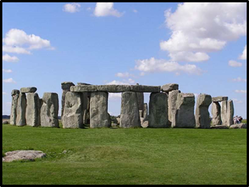 | 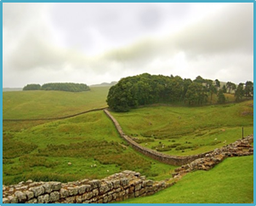 | 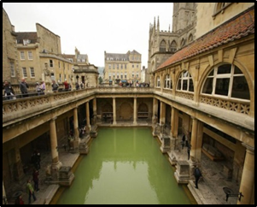 | 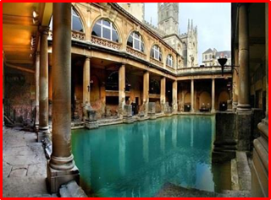
Приложение 1  Стоунхендж, (англ. Stonehenge [stəʊ̯n'hɛndʒ]) | Приложение 2  Вал Адриа́на («Стена Адриана»; англ. Hadrian's Wall | Приложение 3  Римские термы в Бате  (англ. Roman Baths (Bath)) | Приложение 4  Остатки терм Лондон  (англ. Roman Baths (Bath))
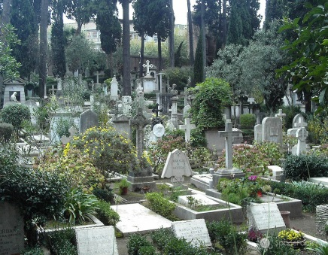 | 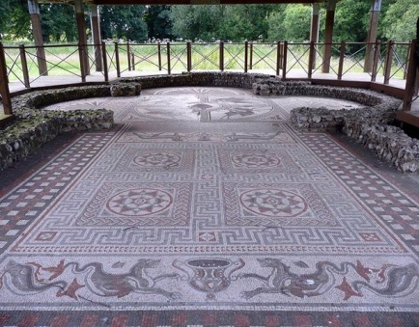 | 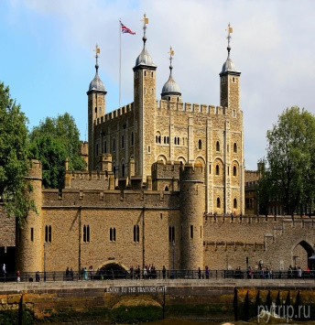 | 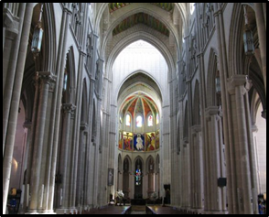
Приложение 5  Древнеримские кладбища с надгобиями | Приложение 6  Римские виллы с мозачными полами,  Low Ham Roman Villa | Приложение 7  Лондонский Тауэр (англ. His Majesty's Royal Palace and Fortress, Tower of London) | Приложение 8  Нормандская архитектура (англ. Norman architecture, фр. Architecture romane normande)
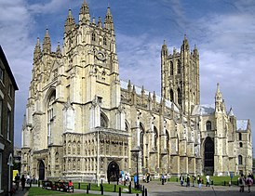 | 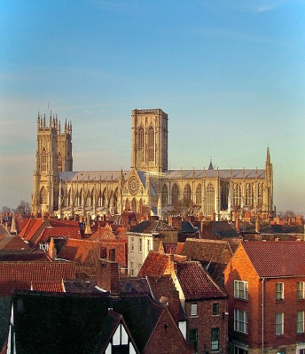 | 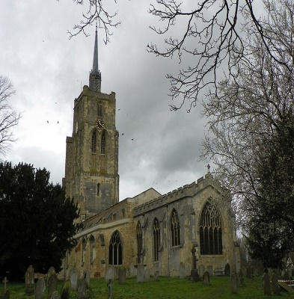 | 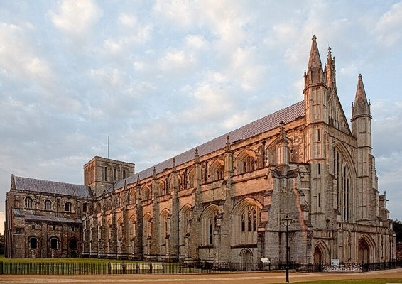
Приложение 9  Кафедральный и городской собор Иисуса Христа в Кентербери (англ. Cathedral and Metropolitical Church of Christ at Canterbury) | Приложение 10  Кафедральный городской собор святого Петра в Йорке (англ. Cathedral and Metropolitan Church of Saint Peter in York) | Приложение 11  Церковь святой Девы Марии в Эшуэлле (англ. Church of St Mary the Virgin) | Приложение 12  Собор в Винчестере  (англ. Winchester Cathedral)
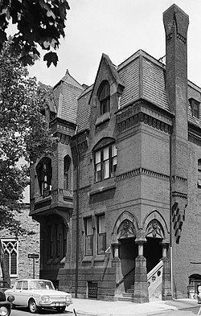 | 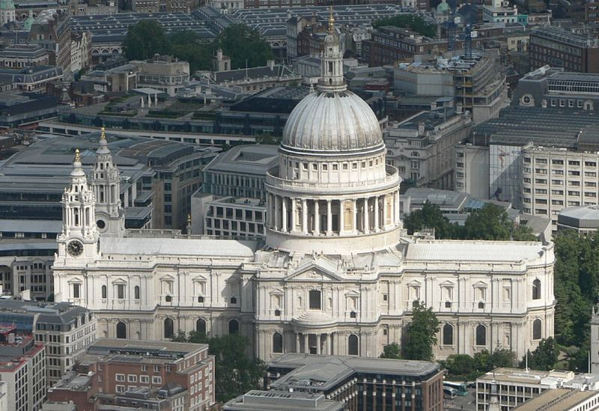 | 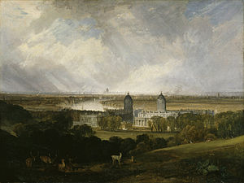 | 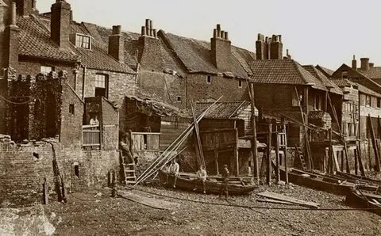
Приложение 13  Доь Томаса Хоклея  (англ. The Thomas Hockley House | Приожение 14  Собо́р Свято́го Па́вла (англ. St Paul's Cathedral | Приложение 15  Гринвич Хоспитал  (англ. Greenwich Hospital) | Приожение 16  Индустриалные трущобы Викторианской Англии
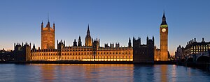 | 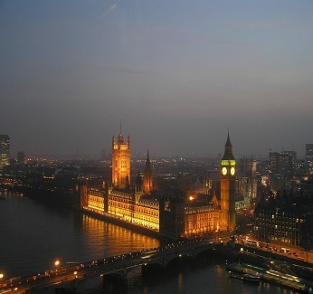 | 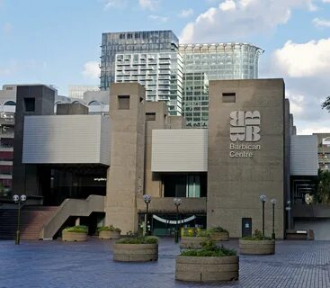 | 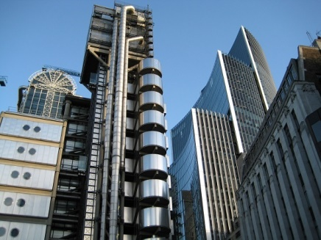
Приложение 17  Вестминстерский дворец. Дом парламента (англ. Palace of Westminster, Westminster Palace) | Приложение 18  Неоготика (англ. Gothic Revival (also referred to as Victorian Gothic or neo-Gothic)) | Приложение 19  Барбикан центр  (англ. The Barbican Centre) | Приложение 20  Британская хай-тек архитектура, Офисное здание Лойд  ( англ. British high-tech architecture. The Lloyd's building (sometimes known as the Inside-Out Building)
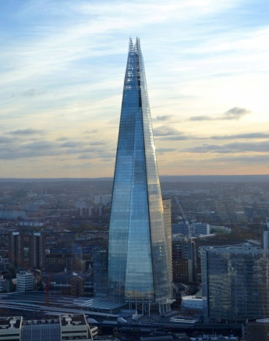 | 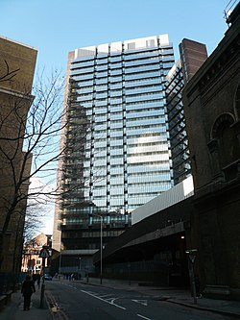 |  | 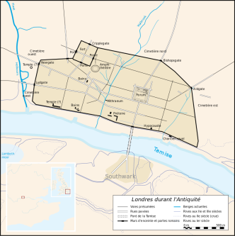
Приложение 21  Шард (англ. Shard (database architecture)) | Приложение 22  Район Саусворк ( англ.  Southwark Towers) | Приложение 23  Шард на совеменной карте | Приложение 24  Лондон в период Римских завоеваний
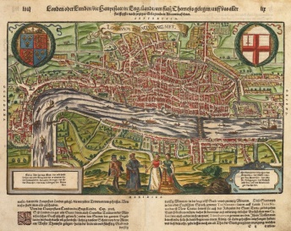 | 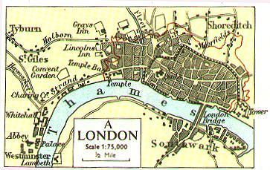 | 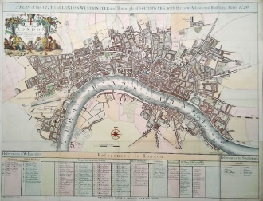 | 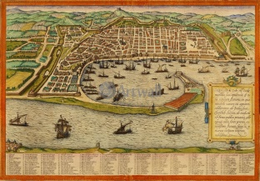
Приложение 24  Карта Лондона 1598 год | Приложение 25  Карта Лондона 17 в | 17 в | Средневековый Лондон
